RUMBEKE 02/09/2017 - 03u30

Verjaardagsjaar in de Verrekijker
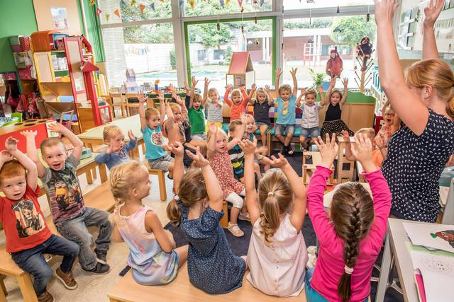

Kinderen die tijdens het schooljaar verjaren mogen zich opmaken voor leuke verjaardagsfeestjes in basisschool De Verrekijker. Daar werd gisteren de start gegeven van een jaar waar ze in alle klassen, van peuter tot zesde leerjaar, extra aandacht zullen schenken aan verjaardagen. Er komt dit schooljaar alvast een grote verjaardagsfotokalender met alle leerlingen op. Elke klas krijgt ook zijn eigen verjaardagsvlag die bij elke jarige uitgehangen wordt aan de klasdeur. Eenmaal per maand komt iedereen samen om alle jarigen van die maand te vieren op de speelplaats. Na het openingsmoment werkte iedereen gisteren nog verder rond het thema, met oa. het maken van een verjaardagsboom en het ontwerpen van verjaardagskaarten.

